**Бусел Сымон Асипов (Busła Symon)**

30 июня 1810 г – крещение (НИАБ 136-13-894, лист 78, №25/1810-р (ориг)).

**НИАБ 136-13-894:** Лист 78. **Метрическая запись №25/1810-р (ориг).**

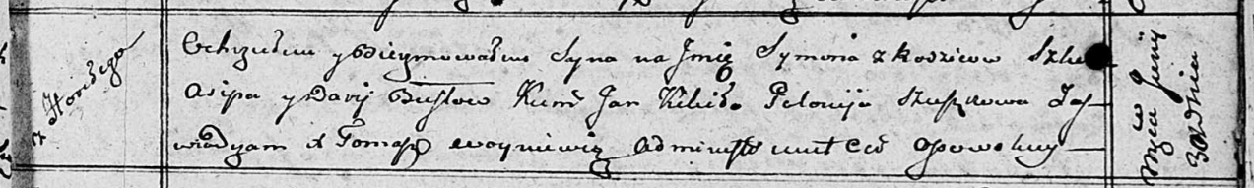

Осовская Покровская церковь. 30 июня 1810 года. Метрическая запись о крещении.

Busła Symon – сын родителей с деревни Горелое.

Busła Asip – отец.

Busłowa Darya – мать.

Kikiło Jan – кум.

Szuszkowa Połonieja – кума.

Woyniewicz Tomasz – ксёндз.